Tablica Pamięci w Komendzie Wojewódzkiej w Bydgoszczy ku czci policjantów pomordowanych w 1940 roku w Kalininie (Twerze), pochowanych w Miednoje oraz funkcjonariuszy poległych na służbie za Ojczyznę.
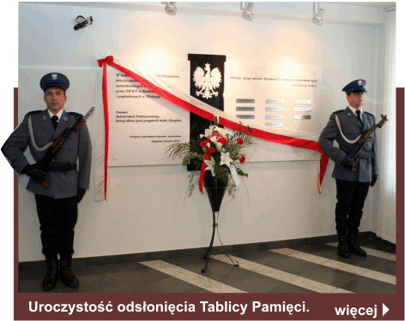

28 kwietnia 2010 r. w Komendzie Wojewódzkiej Policji w Bydgoszczy przy ulicy Powstańców Wielkopolskich 7 została odsłonięta tablica upamiętniająca policjantów zamordowanych w 1940 r. przez NKWD w Kalininie (Twerze). Zostali oni pogrzebani w zbiorowych mogiłach w Miednoje. Jest także wyrazem pamięci o funkcjonariuszach, którzy ofiarą życia przypłacili służbę Ojczyźnie. To hołd policjantów województwa kujawsko-pomorskiego dla tych, którzy wypełnili słowa roty ślubowania z honorem do końca życia.
Uroczystego odsłonięcia tablicy dokonali: Wicewojewoda Kujawsko-Pomorski Dariusz Kurzawa, Wiceprezes Stowarzyszenia Rodzina Katyńska w Bydgoszczy Izabella Montowska oraz Komendant Wojewódzki Policji w Bydgoszczy nadinspektor Krzysztof Gajewski. Miejsce pamięci poświęcił Ordynariusz Diecezji Bydgoskiej Ksiądz Biskup Jan Tyrawa. Obecni byli także: Prezydent Bydgoszczy Konstanty Dombrowicz, przedstawiciele rodzin poległych funkcjonariuszy oraz kadry kierowniczej kujawsko-pomorskiej Policji.

Notatka sporządzona na podstawie informacji ze strony internetowej pod adresem:

http://www.kujawsko-pomorska.policja.gov.pl/kb/informacje/historia-policji/zbrod/miejsca-pamieci-ofiar/3204,Miejsca-pamieci-Ofiar-Zbrodni-Katynskiej-w-woj-kujawsko-pomorskim.html

